《现代中国的政治建设》选择题练习
1、1948年8月，华北临时人民代表大会在石家庄隆重举行，到会代表542人，其中民主人士有166人，在大会选举产生的27名华北人民政府委员会委员中，民主人士有8名。这次会议
A．体现了鲜明的社会主义原则 B．标志着人民政治协商制度的确立
C．实践了新民主主义政治路线 D．适应了华北地区基本解放的新形势
2、著名社会学家费孝通先生在参加北平市首次各界人民代表大会后，感慨万端：“我踏进会场就看见这么多人，穿制服的，穿工装的，穿短衫的，穿旗袍的，穿西服的，穿长袍的，还有位戴瓜帽的——这许多一望而知不同的人物，会在一个会场里一起讨论问题，在我说是生平第一次。”对材料解读正确的是：
A．从侧面反映出新社会的政治生活和社会变革具有平等性、广泛性、继承性、深刻性
B．该会议讨论确立了新型国家的架构
C．制定了中国第一部社会主义类型宪法
D．宣告了中华人民共和国的成立
3、1953年6月24日《人民日报》报道：当选的代表李长凤老大娘笑着说话了，“旧社会妇女在街上说话都不行，哪有妇女的选举权……今后大家有什么意见告诉我，我一定给大家带上去．”该新闻报道说明当时
A. 人民民主原则得到落实 B. 人民代表大会制建立
C. 政治协商制度覆盖面广 D. 民主政治建设法制化
4、发端于20世纪40年代陕甘宁边区的“豆选（豆选是当年抗日根据地的一种普遍的选举形式）”，到今天演变为人们常见的“举手表决”“无记名按表决器”。这些方式
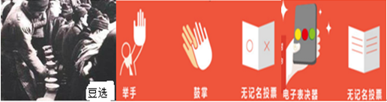
A.推动了从新民主主义到社会主义的转变 B.反映了人民代表大会制度的历程
C.体现了社会主义民主政治建设逐步发展 D.见证了中国人民追寻民主的脚步
5、1954年6月16日，《人民日报》刊登宪法草案全文并发表社论，号召全国人民讨论宪法草案，参加讨论的人数达1.5亿，约占当时全国总人口的四分之一。由此说明
A. 群众参政能力大为提高 B. 人民民主统一战线广泛建立
C. 人民民主意识显著增强 D. 社会主义民主政治得以确立
6、刘少奇同志在一次大会的报告中指出：“从1953年起，我国已经按照社会主义的目标进入有计划的经济建设时期，因此，我们有完全的必要……用法律的形式把我国过渡时期的总任务肯定下来。”这次大会应该是
A．中共七大 B．一届政协会议 C．一届全国人大 D．中共八大
7、 有学者认为，新中国成立初期形成的这一制度，主要体现为一种精英参政，区别于自下而上选举基础之上的广泛的公民参政，它是对中国政体的一种补充体制。这一制度是
A. 村民自治制度 B. 政治协商制度 C. 人民代表大会制度 D. 民族区域自治制度
8、《中华人民共和国宪法》规定：中华人民共和国是工人阶级领导的、以工农联盟为基础的人民民主国家。中华人民共和国的一切权力属于人民。这些规定体现了
A．民主集中制原则 B．政治协商原则 C．社会主义原则 D．人民民主原则9、根据我国《宪法》和《民族区域自治法》，民族自治地方自治机关的自治权要以不违背我国宪法和法律的基本原则为前提，在此基础上根据地方实际采取特殊政策和灵活措施。这表明我国的民族区域自治
A．是中央领导下的地方自治 B．强调权利与义务统一
C．是符合国情的民族政策 D．享有高度的自治权力
10、
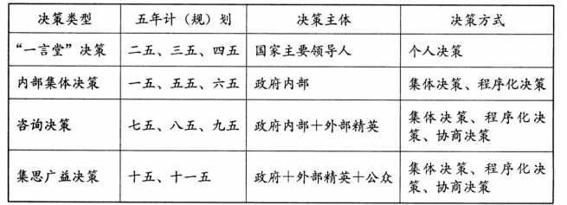
上表为《中华人民共和国五年计（规）划编制的四种决策类型》，它反映了我国
A．计划经济体制的完善过程 B．依法治国的执政理念
C．社会主义民主的逐步发展 D．地方和企业的积极性被极大调动
11、1956年，刘少奇在中共八大政治报告中指出：“我们目前在国家工作中的迫切任务之一，是着手系统地制定比较完备的法律，健全我们国家的法制。”这反映了当时
A．法制建设开始迈向制度化 B．法制工作围绕组建新政权展开
C．法制建设与国内主要矛盾的变化密切相关 D．政治体制改革推动了依法治国的全面实行
12、1978年3月，全国人大通过的《中华人民共和国宪法》规定，“坚持无产阶级专政下的继续革命”，“要正确区别和处理敌我矛盾和人民内部矛盾”。这些规定
A．彻底否定了“文化大革命” B．表明政治建设在徘徊中前进
C．实现了政治工作的拨乱反正 D．成为新时期法制建设指导思想
13、1980年8月，邓小平在《党和国家领导制度的改革》中强调：“公民在法律和制度面前人人平等，党员在党章和党纪面前人人平等。人人有依法规定的平等权利和义务，谁也不能占便宜，谁也不能犯法。”这表明中国
A. 新时期法制的不断完善 B. 坚持立法为民的原则
C. 以法治作为反腐的工具 D. 推进依法治国的决心
14、有宪法规定：“在中国境内的外国企业和其他外国经济组织以及中外合资经营的企业，都必须遵守中华人民共和国的法律，它们的合法的权利和利益受到中华人民共和国法律的保护。”这部宪法是
A.《临时约法》 B.《共同纲领》 C. 1954年宪法 D. 1982年宪法
15、据媒体报道，江西省某市原人大代表熊某纠集多名同族兄弟称霸乡里，威胁当地党委政府工作人员，干扰基层组织选举。材料中“村霸”现象的存在
A．摧毁了社会主义法律体系 B．影响民族区域自治制度的实施
C．违背了农村基层民主制度 D．中断社会主义民主政治的进程
16、下图表格中各项史实与结论之间对应正确的是
选项 | 史实 | 结论
A | 1949年中国人民政治协商会议的召开 | 人民民主统一战线进入新阶段
B | 少数民族聚居地实施民族区域自治制度 | 建国后先后建立五个少数民族自治区
C | 1982年全国人大修订宪法 | 是中国第一部社会主义类型宪法
D | 1999年“依法治国”写入宪法 | 中国进入建设法制化社会的新时期

